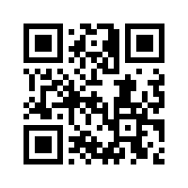
Lien vers la vidéo : http://acver.fr/3ka

- Qu’est-ce qu’une banque centrale ?
- A qui la banque centrale prête-t-elle de la monnaie ?
- Comment s’appelle le taux d’intérêt pratiqué par la banque centrale ?
- Qu’est-ce que le « marché monétaire » ? Le marché interbancaire ?
- Quelles sont les trois raisons pour lesquelles les banques commerciales ont besoin de monnaie centrale ?
- Pourquoi la banque centrale contrôle-t-elle la création monétaire ?
- A quoi correspond le rôle de « prêteur en dernier ressort » de la banque centrale ?
- Quels sont les deux outils permettant à la banque centrale de contrôler la création monétaire ?
- Quelles sont les conséquences d’une hausse des taux directeurs et du taux de réserves obligatoires ?
- Quelles sont les conséquence d’une baisse des taux directeurs et du taux de réserves obligatoires ?

